|  |  |
| --- | --- |
| ICS | 65.020 |
| CCS | |  | | --- | | D:\000000部门项目\09标准化插件开发\程序源代码\StandardEditor_ShanDongKeXieYuan\团标首页面字母T.pngD:\000000部门项目\09标准化插件开发\程序源代码\StandardEditor_ShanDongKeXieYuan\团标首页面字母T后面的反斜杠.png CAI |   B 66 |

团体标准

T/CAI XXX—2024

地理标志证明商标 行唐核桃

Geographical Indication Certification Trademark - Xingtang Walnut

(征求意见稿)

2024 - XX - XX发布

2024 - XX - XX实施

中国农业国际合作促进会  发布

1. 前言

本文件按照GB/T 1.1—2020《标准化工作导则 第1部分：标准化文件的结构和起草规则》的规定起草。

请注意本文件的某些内容可能涉及专利。本文件的发布机构不承担识别专利的责任。

本文件由行唐县农业产业协会提出。

本文件由中国农业国际合作促进会归口。

本文件起草单位：行唐县农业产业协会

本文件主要起草人：顾振奇、范会英、申凯、樊素、卢新燕、马静、王琳、李亚伟、范晓琳

本文件版权归中国农业国际合作促进会所有。未经事先书面许可，本文件的任何部分不得以任何形式或任何手段进行复制、发行、改编、翻译、汇编或将本文件用于其他任何商业目的。

地理标志证明商标 行唐核桃

* 1. 范围

本文件规定了行唐核桃的术语和定义、地理标志产品保护范围、加工、要求、检验方法、检验规则、标志、包装、运输和贮存。

本文件适用于国家知识产权局2023年第1848期《商标公告》，第65096317号核准的地域保护范围内生产并使用“行唐核桃”地理标志证明商标的核桃产品。

* 1. 规范性引用文件

下列文件中的内容通过文中的规范性引用而构成本文件必不可少的条款。其中，注日期的引用文件，仅该日期对应的版本适用于本文件；不注日期的引用文件，其最新版本（包括所有的修改单）适用于本文件。

GB/T 191 包装储运图示标志

NY/T 391 绿色食品 产地环境质量

HG/T 2496 漂白粉

GB 5009.5 食品安全国家标准 食品中蛋白质的测定

GB 5009.11 食品安全国家标准 食品中总砷及无机砷的测定

GB 5009.12 食品中铅的测定

GB 5009.22 食品安全国家标准 食品中黄曲霉毒素B族和G族的测定

GB/T 5009.102 植物性食品中辛硫磷农药残留量的测定

GB 5009.82 食品安全国家标准 食品中维生素A、D、E的测定

GB 5749 生活饮用水卫生标准

GB 7718 食品安全国家标准 预包装食品标签通则

GB/T 14488.1-2008 植物油料 含油量测定

国家质量监督检验检疫总局[2005]第75号

* 1. 术语和定义

下列术语和定义适用于本文件。

行唐核桃 Xingtang Walnut

由国家知识产权局2023年第1848期《商标公告》，第65096317号核准的地域保护范围内生产并使用“行唐核桃”地理标志证明商标的核桃产品。

出仁率 kernel percentage

核仁重占核桃坚果重的比率。

* 1. 地理标志产品保护范围

“行唐核桃”地理标志证明商标商品的生产地域范围:东经114°09′56″～114°41′52″北纬 38°20′34″～38°42′39″，分布在行唐县所辖龙州镇、南桥镇、上碑镇、口头镇、上方镇、独羊岗乡、安香乡、只里乡、市同乡、翟营乡、城寨乡、玉亭乡、北河乡、上阎庄乡、九口子乡境内。见附录A。

* 1. 园地选择
     1. 产地环境

应符合 NY/T 391的规定。

* + 1. 土壤条件

土壤应以砂质壤土为主，土壤透气、透水性好，pH 在 7.0～7.5，土壤中腐殖质含量宜在 21 %～26 %，全氮含量宜在 0.95 %～1.80 %，速效钾含量宜在 75 mg/kg～95 mg/kg。

* + 1. 气候条件

年平均温度应≥ 26 ℃以上，年均日照时数宜在 1916.4 h～2571.2 h，年平均降水宜在 350.4 mm～450 mm。

* 1. 加工
     1. 去青皮
        1. 青皮核桃禁止日晒，应将核桃堆放在阴凉处或室内。
        2. 堆积高度宜在 30 cm～50 cm，上盖核桃叶或青草。
        3. 经 3～5 d，青皮离壳时，手工剥去或用刀刻去青皮。
     2. 漂洗
        1. 应将核桃装在筐里，再放进水里，宜用竹扫帚搅洗，每次 5 min，洗 2～3 批换一次清水，清洗用水应符合 GB 5749 的规定。
        2. 宜用1 kg漂白粉加温水 6～8 L，溶化后滤去渣，再加入60～80 L清水稀释成漂白液，漂白粉应符合 HG/T 2496 的规定。
        3. 漂白过程应在缸里进行，不得用铁桶以防核桃壳面变为青绿色。
        4. 核桃放入漂白液后，应不断搅拌，当外壳由青红色变为黄白色时捞出，应用清水反复冲洗去除残存漂白粉的白色斑点，至外壳浅白色为止。
        5. 每次漂洗量应≤80 kg核桃，漂白时间应在 8 min～10 min。
        6. 核桃捞出后，应在漂白液中再加入 0.5 kg漂白粉，重复漂洗 7～8 次。

核桃漂白后应阴凉至大部分水分蒸发后再摊晒。也可采取 40～50 ℃温度烘干。种仁应晒至皮色为淡黄褐色，横隔膜易折断，含水量≤ 8.0 %。

* + - 1. 晒干后的核桃应放在通风、干燥的室内贮存。
  1. 要求
     1. 品种

适合当地种植的核桃品种。

* + 1. 基本要求

坚果充分成熟，壳面洁净，缝合线紧密，无露仁、虫蛀、出油、霉变、异味等果，无杂质，坚果含水量≤ 8.0 %。

* + 1. 等级划分

分为特级果、一级果和二级果。

* + 1. 感官品质要求

感官品质特征应符合表1规定。

1. 感官品质

|  |  |  |  |
| --- | --- | --- | --- |
| 项目 | 级别 | | |
| 特级果 | 一级果 | 二级果 |
| 基本要求 | 坚果充分成熟，壳面洁净，缝合线紧密，无露仁、虫蛀、出油、霉变、异味等果，无杂质，未经化学漂白处理，坚果含水量≤ 8.0 %。 | | |
| 果形 | 大小均匀，形状一致 | 基本一致 | / |
| 单果质量（g） | 13.5以上（含13.5） | 12～13.5 | 9～12（含12） |
| 外壳 | 呈自然黄白色，形态圆形 | 呈自然黄白色至褐色，形态圆形 | 呈自然黄白色至褐色，无果形要求 |
| 果仁 | 果仁皮色淡黄褐色，仁肉乳白色 | 果仁皮色淡黄褐色，仁肉淡黄白色 | |
| 霉变果 | 不得检出 | | |

* + 1. 理化指标

理化指标应符合表 2 的规定。

1. 理化指标

|  |  |
| --- | --- |
| 项目 | 指标 |
| 维生素E，mg/100g | ≥52 |
| 含油量，% | ≥61 |
| 蛋白质，g/100g | ≥16 |
| 出仁率，% | ≥52 |

* + 1. 食品安全

食品安全应符合表3规定。

1. 食品安全

|  |  |
| --- | --- |
| 项目 | 指标 |
| 黄曲霉毒素B₁/（μg/kg） ≤ | 5 |
| 辛硫磷残留量/（mg/kg） ≤ | 0.05 |
| 铅（以Pb计）/（mg/kg） ≤ | 0.1 |
| 总砷（以As计）/（mg/kg） ≤ | 0.5 |

* + 1. 净含量

应符合现国家质量监督检验检疫总局[2005]第75号令的规定。

* 1. 检验方法
     1. 感官特征及等级要求
        1. 果形、外壳、果仁

外观应在自然光线下，以目测法、手感法测定。

* + - 1. 单果质量

应按四分法取样 1000 g，数果个数，求单果重，修约到一位小数。

* + 1. 理化指标
       1. 维生素E

应按 GB 5009.82 的规定执行。

* + - 1. 含油量

应按 GB/T 14488.1 的规定执行。

* + - 1. 蛋白质

应按 GB/T 5009.5 的规定执行。

* + - 1. 出仁率

应在核桃初样中，随机取样 1000 g，逐个取仁，应用感量 1/100的天平称重，计算仁重与坚果重之比，换算成百分数，精度为0.01，修约到一位小数。

* + 1. 食品安全
       1. 黄曲霉毒素B₁

应按GB 5009.22的规定执行。

* + - 1. 辛硫磷残留量

应按GB/T 5009.102的规定执行。

* + - 1. 铅

应按GB 5009.12的规定执行。

* + - 1. 总砷

应按GB 5009.11的规定执行。

* 1. 检验规则
     1. 组批

应以同一产地、同一采收期、同一品种、同一等级的核桃，为一个检验批次。

* + 1. 抽样

应采用四分法进行抽样。

* + 1. 检验分类
       1. 出厂检验
          1. 每批产品应经企业质量检验部门检验合格，签发质量合格证后方可出厂。
          2. 出厂检验项目为感官特性、净含量。
       2. 型式试验

有下列情况发生时应进行型式检验：

1. 每年核桃果实成熟时；
2. 生产环境发生较大变化，可能影响产品质量时；
3. 交收检验差异较大时；
4. 国家市场监督机构或主管部门提出型式检验要求时。
   * 1. 判定规则

检验项目全部符合本文件规定，应判该批产品合格。检验项目中食品安全不符合规定时，应判该批产品不合格，不得复检。等级指标有一项不符合规定时，应逐级下判，低于二级应判为级外品。理化指标和感官特性不合格时，可加倍取样复检，复检仍不合格，应判该批产品不合格。

* 1. 标签、标志、包装、运输和贮存
     1. 标签、标志
        1. 产品标签应按照 GB 7718 规定执行。
        2. 获得批准的企业可在包装上使用地理标志产品保护专用标志，使用应符合《地理标志产品保护规定》的要求。
        3. 外包装上的贮运图示标志应符合GB/T 191的有关规定。
     2. 包装

产品应按等级进行包装。包装材料应符合国家食品卫生要求。内包装材料应干燥、清洁、无毒、无异味和不影响产品质量。

* + 1. 运输

运输工具应清洁、卫生、干燥、无其他污染物，运输过程中应具有防雨、防潮设施，不得与有毒、有害、有异味的物品混运，装卸时应轻拿、轻放。

* + 1. 贮存

仓库应干燥通风，地面铺设枕木，防止底部受潮，注意倒垛。核桃入库后要在库房中加强防霉、防虫蛀、防出油、防鼠等措施，宜低温贮藏 (0℃～40℃)。

附录A

（规范性）

行唐核桃地理标志证明商标保护范围图

A.1 行唐核桃地理标志证明商标的保护范围示意图见图 A.1。

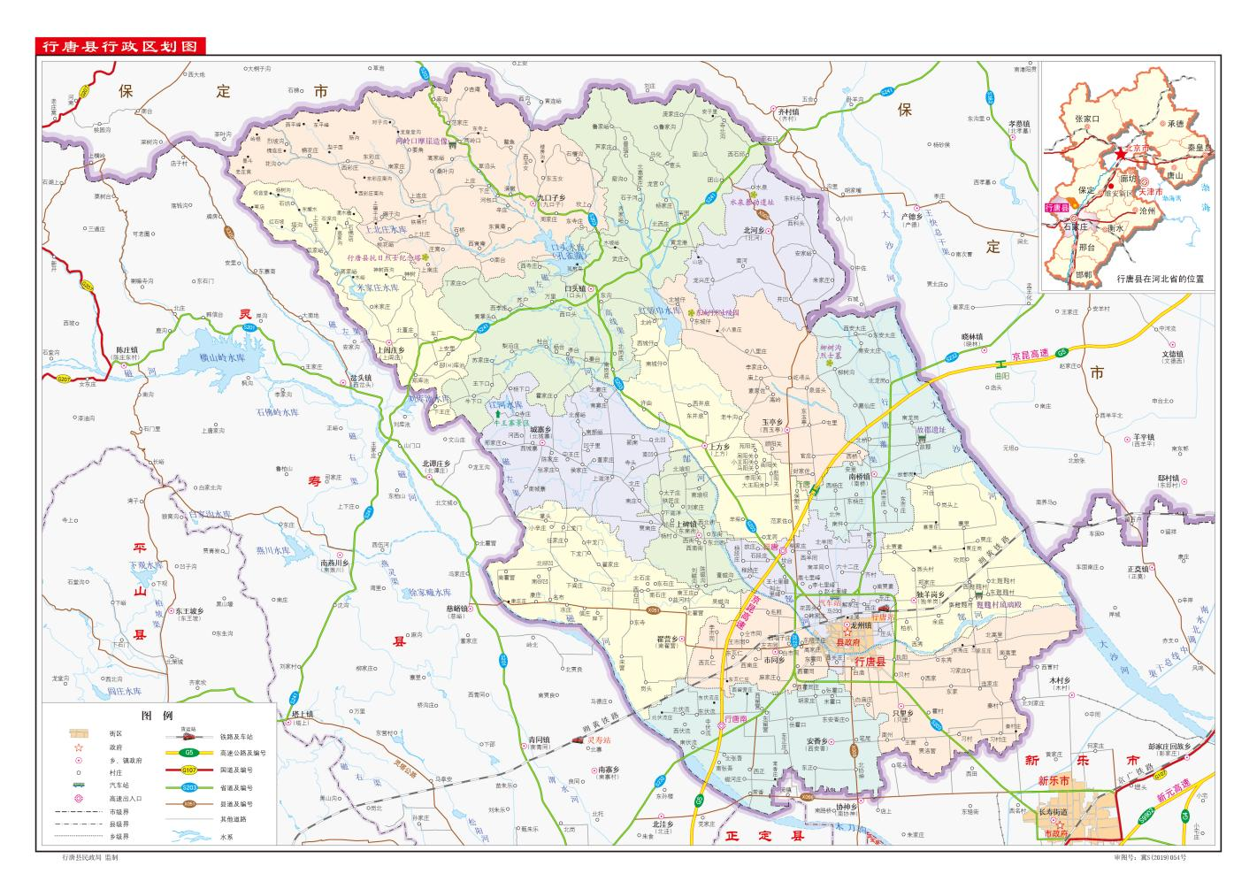

注：“行唐核桃”地理标志证明商标商品的生产地域范围:东经114°09′56″～114°41′52″北纬 38°20′34″～38°42′39″，分布在行唐县所辖龙州镇、南桥镇、上碑镇、口头镇、上方镇、独羊岗乡、安香乡、只里乡、市同乡、翟营乡、城寨乡、玉亭乡、北河乡、上阎庄乡、九口子乡境内。

图A 行唐核桃地理标志证明商标保护范围图

